Tendencia temporal de la sífilis congénita y cambios en la nacionalidad materna en un hospital de referencia de Ecuador, 2009–2024
Metodología, tablas y figuras
10 de agosto de 2026

Introducción
La sífilis congénita continúa siendo un problema prevenible de salud pública y un marcador de brechas en el tamizaje prenatal, el tratamiento materno oportuno y el seguimiento perinatal. El objetivo de este análisis fue describir la tendencia temporal de la sífilis congénita en un hospital de referencia de Ecuador (HGOIA) entre 2009 y 2024, evaluar los cambios en la composición por nacionalidad materna y caracterizar la adecuación del control prenatal.

Métodos

Diseño y población
Estudio retrospectivo descriptivo de todos los casos de sífilis congénita diagnosticados en el HGOIA entre 2009 y 2024 (n = 255 casos). El desenlace de inclusión (BEBE.sifilis.congenita = 1) es el criterio diagnóstico de la cohorte, no una variable observada con variabilidad interna.

Fuentes de datos y denominadores
Los numeradores (casos) provienen de la base individual de casos de sífilis congénita del HGOIA (SIFILIS_hgoia2009-2024.csv, 255 registros, un caso por fila). Los denominadores (nacidos vivos anuales, totales y por nacionalidad materna) provienen de la base de partos por país de origen (Partos_pais_origen_2014-2025_HGOIA.csv, formato ancho por país × año 2009-2024). Ambas bases fueron auditadas de forma cruzada y automatizada (R/01_auditoria_datos.R): la suma de partos por país individual coincide exactamente con la fila resumen “Total extranjeras” en los 16 años (diferencia = 0), y no se detectaron inconsistencias internas. El total de nacidos vivos del periodo 2009-2024 es 111.742 (detalle anual en la Tabla A1 del anexo); esta cifra, derivada directamente de las bases vigentes, es la fuente única de denominadores para todo el análisis.

Definiciones operativas
A partir de la auditoría exhaustiva del diccionario de variables de la base de casos (R/02_diccionario_y_auditoria_variables.R, 74 variables), se identificaron pares de variables clínicamente relacionadas pero no idénticas. Se fijaron las siguientes definiciones operativas para este análisis:
- Trastorno hipertensivo del embarazo: TRASTORNOS.HIPERTENSIVOS.CATEGORIA (diagnóstico categorizado del embarazo actual), en lugar de Preclampsia.personal (discordante en 36/253 casos, posible antecedente de embarazos previos).
- Restricción de crecimiento fetal: categoría “pequeño” de PESO.EG.CATEGORIA (clasificación peso/edad gestacional), en lugar del diagnóstico clínico RCIU (discordante en 5 casos).
- Defecto congénito: Defectos.congenitos.CODIGO, variable binaria (presente/ausente), en lugar de la desagregación por sistema afectado (SISTEMA.AFECTADO), que fragmenta los 21 casos positivos en categorías con n ≤ 7.

Adecuación del control prenatal
Se clasificó la adecuación del control prenatal según la recomendación vigente de la OMS: subóptimo si el número de consultas prenatales registradas fue menor a 8, y adecuado si fue de 8 o más.

Periodos de comparación
Se compararon tres periodos, definidos a priori según la evolución observada del fenómeno: 2009-2017 (periodo basal), 2018-2021 y 2022-2024.

Análisis estadístico
Las variables continuas se describen con mediana y rango intercuartílico (RIC); las categóricas, con frecuencia absoluta y porcentaje. Las tasas anuales y por periodo se expresaron por 1000 nacidos vivos, con intervalos de confianza del 95% (IC95%) exactos de Poisson. La comparación entre periodos se realizó mediante regresión de Poisson con offset del logaritmo de los nacidos vivos, tomando 2009-2017 como categoría de referencia, y se reporta como razón de tasas de incidencia (IRR) con IC95% y valor de p. La tendencia temporal de la proporción de casos en madres extranjeras se evaluó con una prueba de tendencia para proporciones (chi-cuadrado de tendencia lineal). Todos los análisis se realizaron en R.

Resultados

Características generales de la cohorte
Se identificaron 255 casos de sífilis congénita entre 111.742 nacidos vivos en el periodo 2009-2024, para una tasa global de 2.28 por 1000 nacidos vivos (IC95% 2.01–2.58).
Tabla 1. Características de los 255 casos de sífilis congénita, HGOIA 2009-2024
Variable | n (%) / mediana [RIC]
Origen materno extranjero, n (%) | 36 (14.1%)
Edad materna (años), mediana [RIC] | 26.0 [21.0-32.0]
Gestas previas, mediana [RIC] | 2.0 [1.0-3.0]
Consultas prenatales, mediana [RIC] | 6.0 [4.0-8.0]
Control prenatal <8 consultas, n (%) | 178 (70.9%)
Parto por cesárea, n (%) | 105 (41.2%)
Trastorno hipertensivo del embarazo, n (%) | 28 (11.1%)
Edad gestacional al nacer (semanas), mediana [RIC] | 39.0 [37.0-39.0]
Peso al nacer (gramos), mediana [RIC] | 2925.0 [2616.0-3232.5]
Pequeño para edad gestacional (restricción de crecimiento), n (%) | 54 (21.2%)
Defecto congénito, n (%) | 21 (8.2%)
Egreso: fallece, n (%) | 2 (0.8%)
Egreso: traslado, n (%) | 3 (1.2%)

Tendencia temporal de la tasa anual
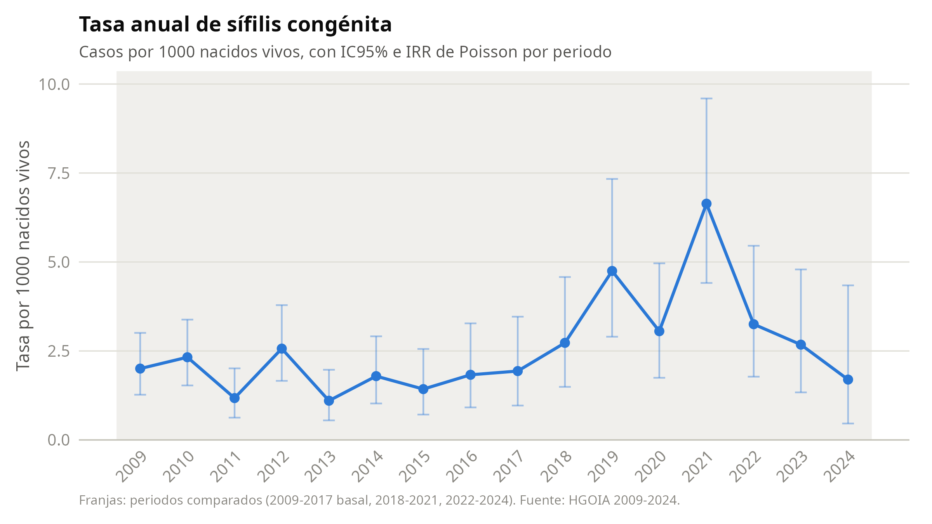
Figura 1. Tasa anual de sífilis congénita por 1000 nacidos vivos, HGOIA 2009-2024.
La tasa anual alcanzó su máximo en 2021, con 28 casos y 6.64 por 1000 nacidos vivos.
Tabla 2. Comparación de la tasa de sífilis congénita por periodo (referencia: 2009-2017)
Periodo | Años | Casos | Nacidos vivos | Tasa x1000 (IC95%) | IRR (IC95%) | Valor p
2009-2017 | 9 | 148 | 82.174 | 1.80 (1.52-2.12) | 1,00 (referencia) | -
2018-2021 | 4 | 78 | 18.797 | 4.15 (3.28-5.18) | 2.30 (1.74-3.02) | <0.001
2022-2024 | 3 | 29 | 10.771 | 2.69 (1.80-3.87) | 1.49 (0.98-2.19) | 0.048
En comparación con 2009-2017, el periodo 2018-2021 mostró un aumento significativo de la tasa (IRR 2.30; IC95% 1.74-3.02; p<0.001), mientras que 2022-2024 no difirió significativamente del periodo basal (IRR 1.49; IC95% 0.98-2.19; p0.048).

Cambios en la composición por nacionalidad materna
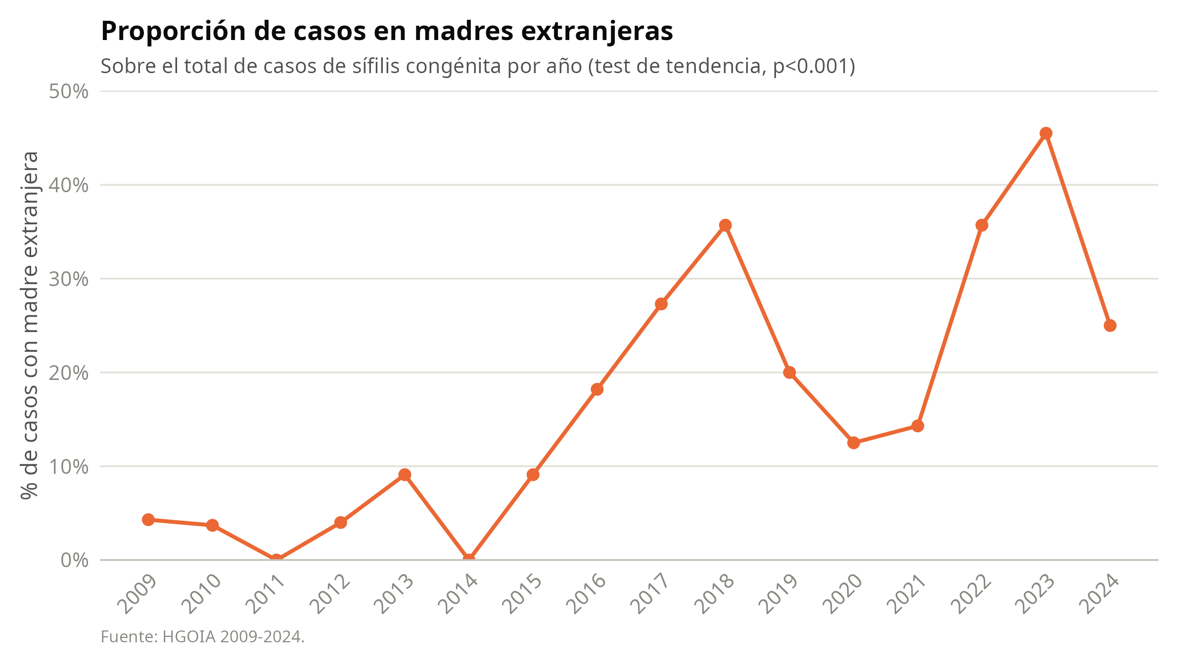
Figura 2. Proporción de casos de sífilis congénita en madres extranjeras, HGOIA 2009-2024.
La proporción de casos en hijos de madres extranjeras aumentó de 4.3% en 2009 a un máximo de 45.5% en 2023 (prueba de tendencia, p<0.001).

Adecuación del control prenatal
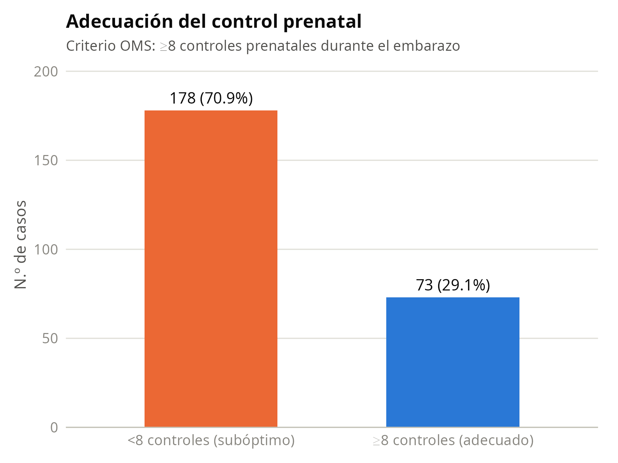
Figura 3. Adecuación del control prenatal (criterio OMS: ≥8 controles).
Tabla 3. Adecuación del control prenatal, HGOIA 2009-2024
Adecuación del control prenatal | n | %
<8 controles (subóptimo) | 178 | 70.9
≥8 controles (adecuado) | 73 | 29.1
Sin dato | 4 | 1.6
El 70.9% de las gestantes tuvo un control prenatal subóptimo (<8 consultas).

Conclusiones preliminares
La sífilis congénita mostró un incremento temporal importante entre 2018 y 2021, con pico en 2021 y descenso posterior. Este patrón se acompañó de una alta frecuencia de control prenatal subóptimo y de cambios en la composición por nacionalidad materna, con una proporción creciente de casos en madres extranjeras. Estos hallazgos son preliminares y están sujetos a la interpretación clínica del investigador principal.

Anexo. Tabla completa de tasas anuales
Tabla A1. Tasa anual de sífilis congénita por 1000 nacidos vivos, con IC95% exacto de Poisson
Año | Casos | Nacidos vivos | Tasa x1000 (IC95%)
2009 | 23 | 11.472 | 2.00 (1.27-3.01)
2010 | 27 | 11.618 | 2.32 (1.53-3.38)
2011 | 13 | 11.049 | 1.18 (0.63-2.01)
2012 | 25 | 9.742 | 2.57 (1.66-3.79)
2013 | 11 | 9.980 | 1.10 (0.55-1.97)
2014 | 16 | 8.923 | 1.79 (1.02-2.91)
2015 | 11 | 7.699 | 1.43 (0.71-2.56)
2016 | 11 | 6.008 | 1.83 (0.91-3.28)
2017 | 11 | 5.683 | 1.94 (0.97-3.46)
2018 | 14 | 5.131 | 2.73 (1.49-4.58)
2019 | 20 | 4.212 | 4.75 (2.90-7.33)
2020 | 16 | 5.236 | 3.06 (1.75-4.96)
2021 | 28 | 4.218 | 6.64 (4.41-9.59)
2022 | 14 | 4.305 | 3.25 (1.78-5.46)
2023 | 11 | 4.108 | 2.68 (1.34-4.79)
2024 | 4 | 2.358 | 1.70 (0.46-4.34)

